Exercitiul E6 din fisierul Laborator3_PLSQL.pdf.

E6.Adaptați cerința exercițiului 10 pentru diagrama proiectului prezentată la materia Baze de Date

din anul I. Rezolvați subpunctul (a) al acestui exercițiu în PL/SQL, folosind baza de date

proprie.

10. Pentru fiecare dintre sectiile 'S7', 'S9', 'S4', 'S11' obțineți numele sectiei precum și lista numelor

angajaților care își desfășoară activitatea în cadrul acestora. Rezolvați problema folosind:

1. **cele trei tipuri de cursoare studiate;**

**--cursor clasic**

/

desc angajati_stc;

CREATE OR REPLACE TYPE lista_ang AS VARRAY(100) OF VARCHAR2(25);

/

DECLARE

v_list lista_ang:=lista_ang();

v_cod sectii_stc.cod_sectie%TYPE;

v_nume sectii_stc.nume_sectie%TYPE;

CURSOR c IS

SELECT s.cod_sectie, nume_sectie

FROM sectii_stc s

WHERE s.cod_sectie in ('S7', 'S9', 'S4', 'S11');

BEGIN

OPEN c;

LOOP

FETCH c INTO v_cod, v_nume;

EXIT WHEN c%NOTFOUND;

DBMS_OUTPUT.PUT_LINE('-------------------------------------');

DBMS_OUTPUT.PUT_LINE ('SECTIA '||v_nume);

DBMS_OUTPUT.PUT_LINE('-------------------------------------');

SELECT nume BULK COLLECT

INTO v_list

FROM angajati_stc

WHERE cod_sectie = v_cod;

FOR j IN v_list.FIRST..v_list.LAST loop

DBMS_OUTPUT.PUT_LINE (v_list(j));

END LOOP;

END LOOP;

CLOSE c;

END;

/

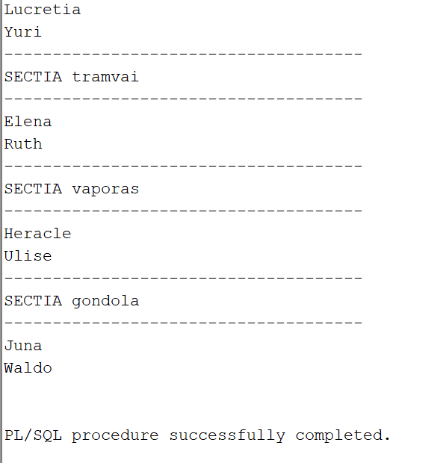**--ciclu cursor**

DEClARE

v_list lista_ang:=lista_ang();

CURSOR c IS

SELECT s.cod_sectie, nume_sectie

FROM sectii_stc s

WHERE s.cod_sectie in ('S7', 'S9', 'S4', 'S11');

BEGIN

FOR i in c LOOP

EXIT WHEN c%NOTFOUND;

DBMS_OUTPUT.PUT_LINE('-------------------------------------');

DBMS_OUTPUT.PUT_LINE ('SECTIA '||i.nume_sectie);

DBMS_OUTPUT.PUT_LINE('-------------------------------------');

SELECT nume BULK COLLECT

INTO v_list

FROM angajati_stc

WHERE cod_sectie = i.cod_sectie;

FOR j IN v_list.FIRST..v_list.LAST loop

DBMS_OUTPUT.PUT_LINE (v_list(j));

END LOOP;

END LOOP;

END;

/

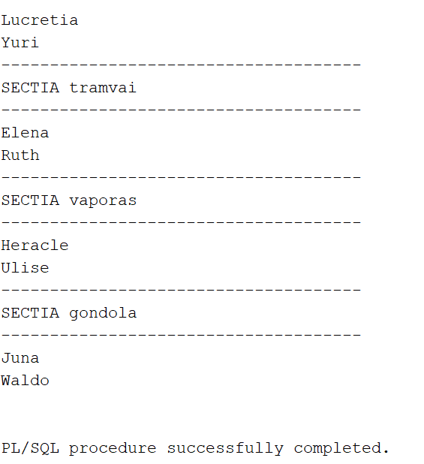

/

**--ciclu cursor cu subcereri**

BEGIN

FOR v_sect IN (SELECT cod_sectie, nume_sectie

FROM sectii_stc

WHERE cod_sectie IN ('S7', 'S9', 'S4', 'S11'))

LOOP

DBMS_OUTPUT.PUT_LINE('-------------------------------------');

DBMS_OUTPUT.PUT_LINE ('SECTIA '||v_sect.nume_sectie);

DBMS_OUTPUT.PUT_LINE('-------------------------------------');

FOR v_ang IN (SELECT nume

FROM angajati_stc

WHERE cod_sectie = v_sect.cod_sectie)

LOOP

DBMS_OUTPUT.PUT_LINE (v_ang.nume);

END LOOP;

END LOOP;

END;

/

1. 